用 CO-STAR 重寫 Prompt
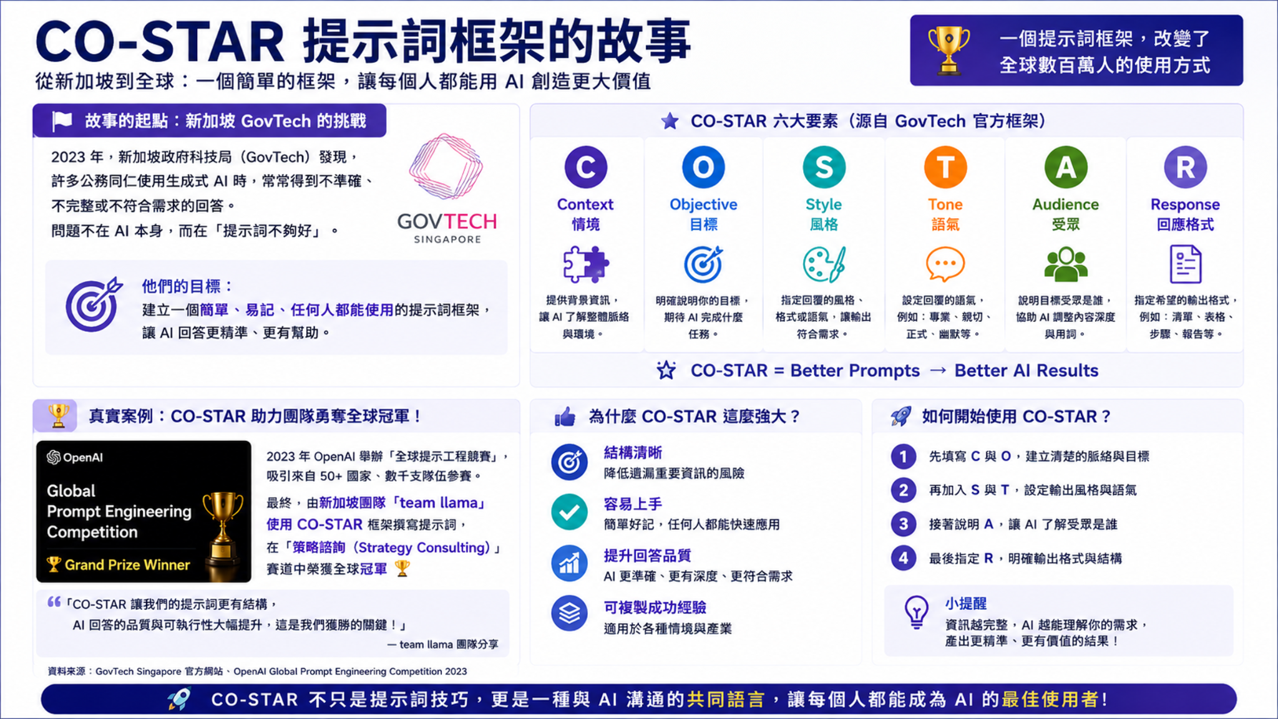
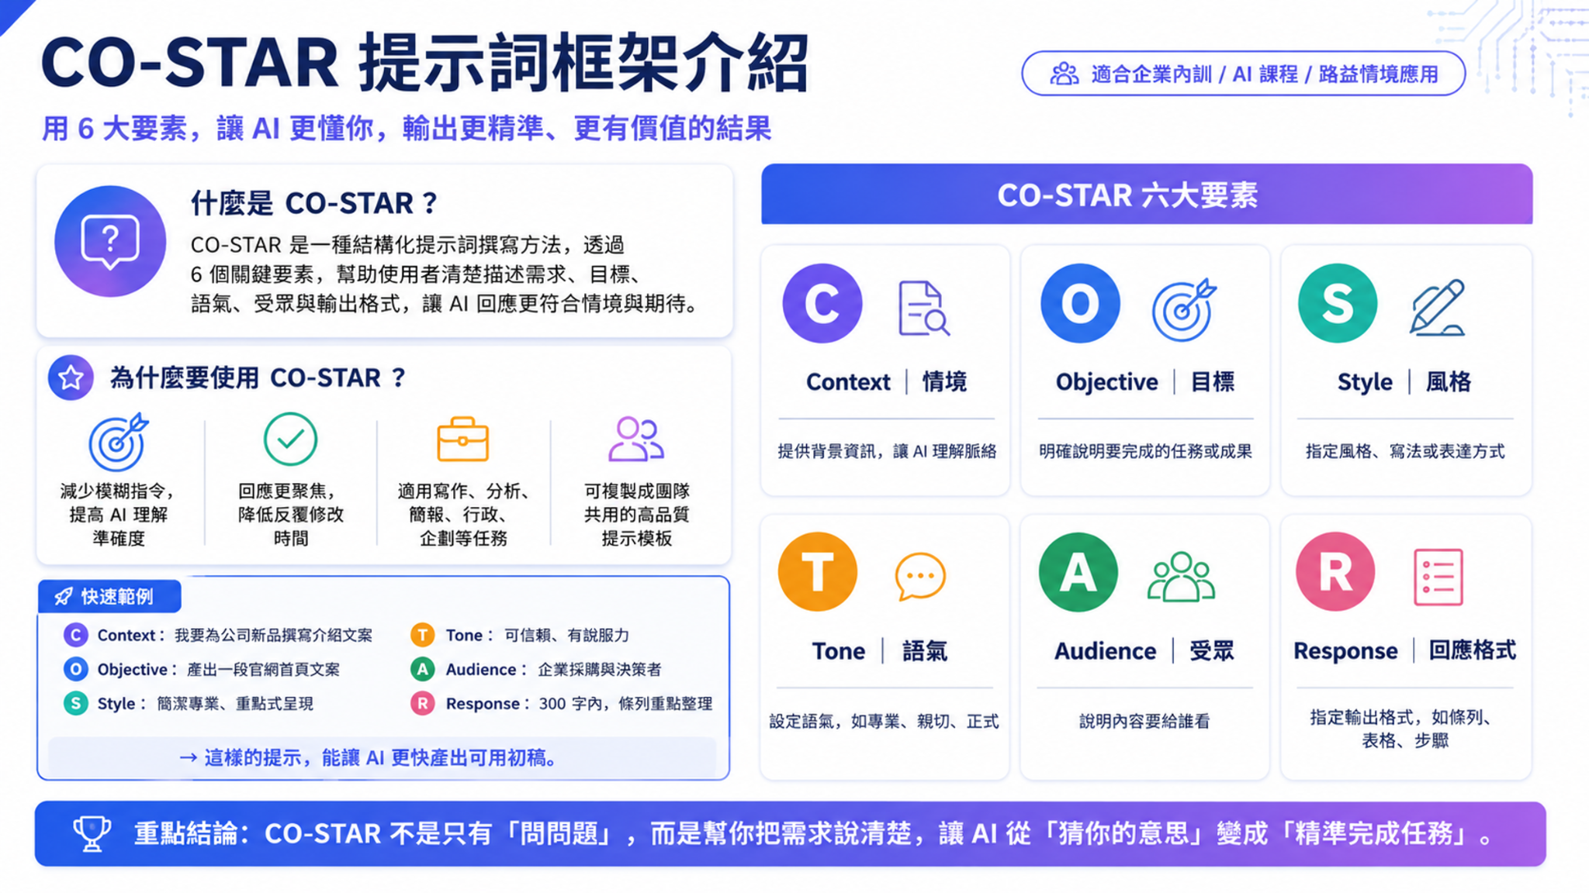
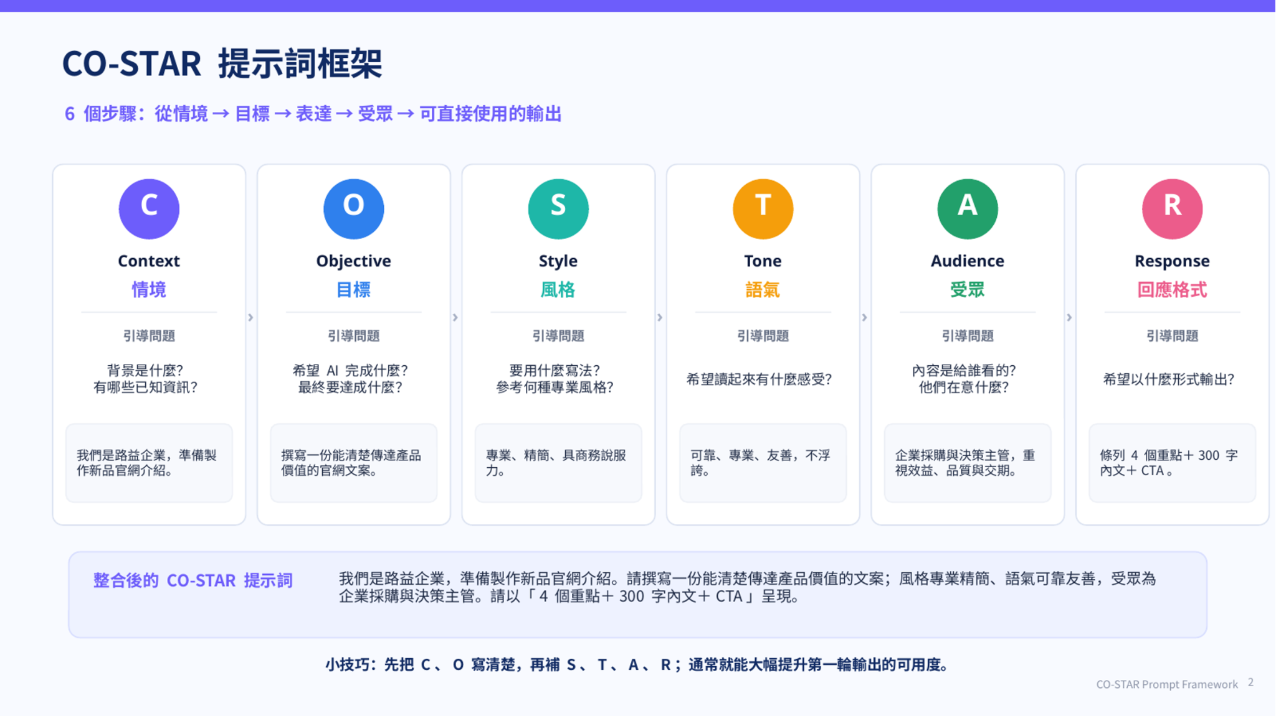

CO-STAR | 案例設定
C — Context 情境 | 強調操作便利性、人體工學設計與診間工作流程優化
O — Objective 目標 | 撰寫一篇能提升醫療專業人員對設備的興趣，並促進產品諮詢與實機展示預約的 Facebook 貼文
S — Style 風格 | 專業、簡潔、強調臨床應用價值，避免過度商業化與制式產品規格介紹
T — Tone 語氣 | 專業、客觀、可信賴，展現醫療設備供應商的專業形象
A — Audience 受眾 | 醫學中心、區域醫院及眼科診所的眼科醫師、科主任、設備採購與醫工人員
R — Response 回應格式 | Hook＋3 個臨床痛點場景＋產品優勢與效益＋CTA＋產品展示資訊＋Hashtag

